

**Universidad Nacional de La Matanza**

Departamento de Ingeniería e Investigaciones Tecnológicas

**Sistemas Operativos Avanzados  
Proyecto Boya-Parking**

**Informe Final**

**Docentes**:

* Graciela de Luca
* Waldo A. Valiente
* Sebastián Barillaro
* Mariano Volker
* Carnuccio, Esteban Andrés
* Gerardo Garcia

**Integrantes**:

* Héctor Rojas Stoll
* Juan Jose Tocino
* Ezequiel Laurenti
* Damián Vinci

**Motivación del proyecto**

La administración de una piscina de manera desatendida de forma que una boya inteligente pueda cumplir los siguientes objetivos:

* Poder tomar decisiones sin intervención del usuario como:
  + Apertura y / o cierre del techo de la piscina dependiendo de los factores climatológicos.
  + Dispensación de cloro de manera automática en un horario fijado por el usuario y en base a condiciones como temperatura actual y / o capacidad de la piscina.
  + Alerta mediante Bluetooth sobre la caída de un objeto a la piscina.
* Realizar la administración de la piscina de forma remota:
  + Apertura y / o cierre del techo a distancia mediante un dispositivo celular.
  + Dispensación de cloro de manera a demanda por el usuario.

Además de poder observar características en tiempo real de la piscina como la temperatura y la opacidad del agua.

**Software Utilizado**

* Arduino IDE 1.8.9 (C / C++)
* Xcode 10.2.1 (Swift 5)
* Servidor Web Lampp PHP 7 (Api Clima Mock)

**Componentes**

**SoC (System on Chip)**

* 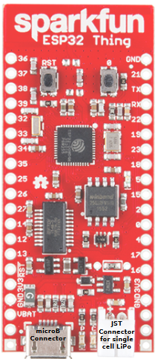 Dual-core Xtensa 32-bit LX6 240MHZ.
* 520kB internal SRAM.
* 4MB external flash.
* Wireless 802.11 b/g/n/e/I WPA/WPA2.
* Bluetooth 4.2 / BLE.
* VCC Range: 2.2V ~ 3.6V.
* SPI, I2C, ART, I2S Interfaces.

**Sensores**

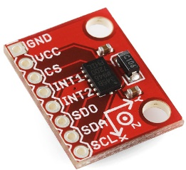Acelerómetro ADXL345 (Digital)

* Sensor micromecanizado (MEMS) capacitivo.
* 3 ejes independientes.
* Compatibles con interfaces SPI y I2C.
* Rango de medición ajustable ±2g, ±4g, ±8g, ±16g.

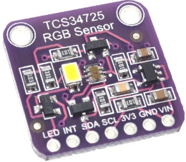Colorímetro TCS34725 (Digital)

* Sensor de color digital.
* Proporciona los valores RGB y clear medición sin filtrar.
* Compatible con interfaz I2C.
* Cuenta con un rango dinámico 3,800,000:1

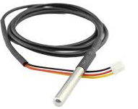Sensor de temperatura DS18B20 Versión Sonda Impermeable (Digital)

* Sensor de temperatura digital.
* Rango de temperaturas: -55°C hasta los 125°C.
* Compatible con interfaz 1-wire (Un solo pin de datos).
* Precisión ±0.5°C desde -10°C a +85°C

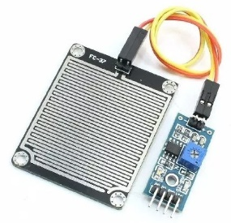Sensor detector de lluvia FC-37 (Digital / Analógico)

* Sensor de detección de agua por variación de conductividad.
* Permite la lectura de forma analógica o digital.
* Posee dos partes el sensor y el controlador.

**Actuadores**

Motor DC RE280

* 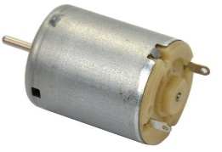9000 revoluciones por minuto.
* Tensión de trabajo 1.5V ~ 3V.

Doble Puente H Driver L9110s

* 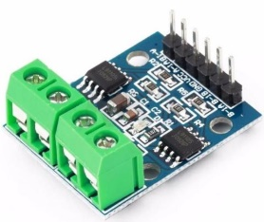 Puede manejar 2 motores simultáneamente.
* Basado en el microcontrolador L9110.

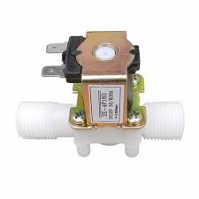Electroválvula

* Tensión de trabajo 220V.
* Tipo normal – cerrada.

**Otros**

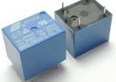Relé

El relé es un dispositivo electromagnético. Funciona como un interruptor controlado por un circuito eléctrico en el que, por medio de una bobina y un electroimán, se acciona un juego de uno o varios contactos que permiten abrir o cerrar otros circuitos eléctricos independientes.

**Diagrama Fritzing**

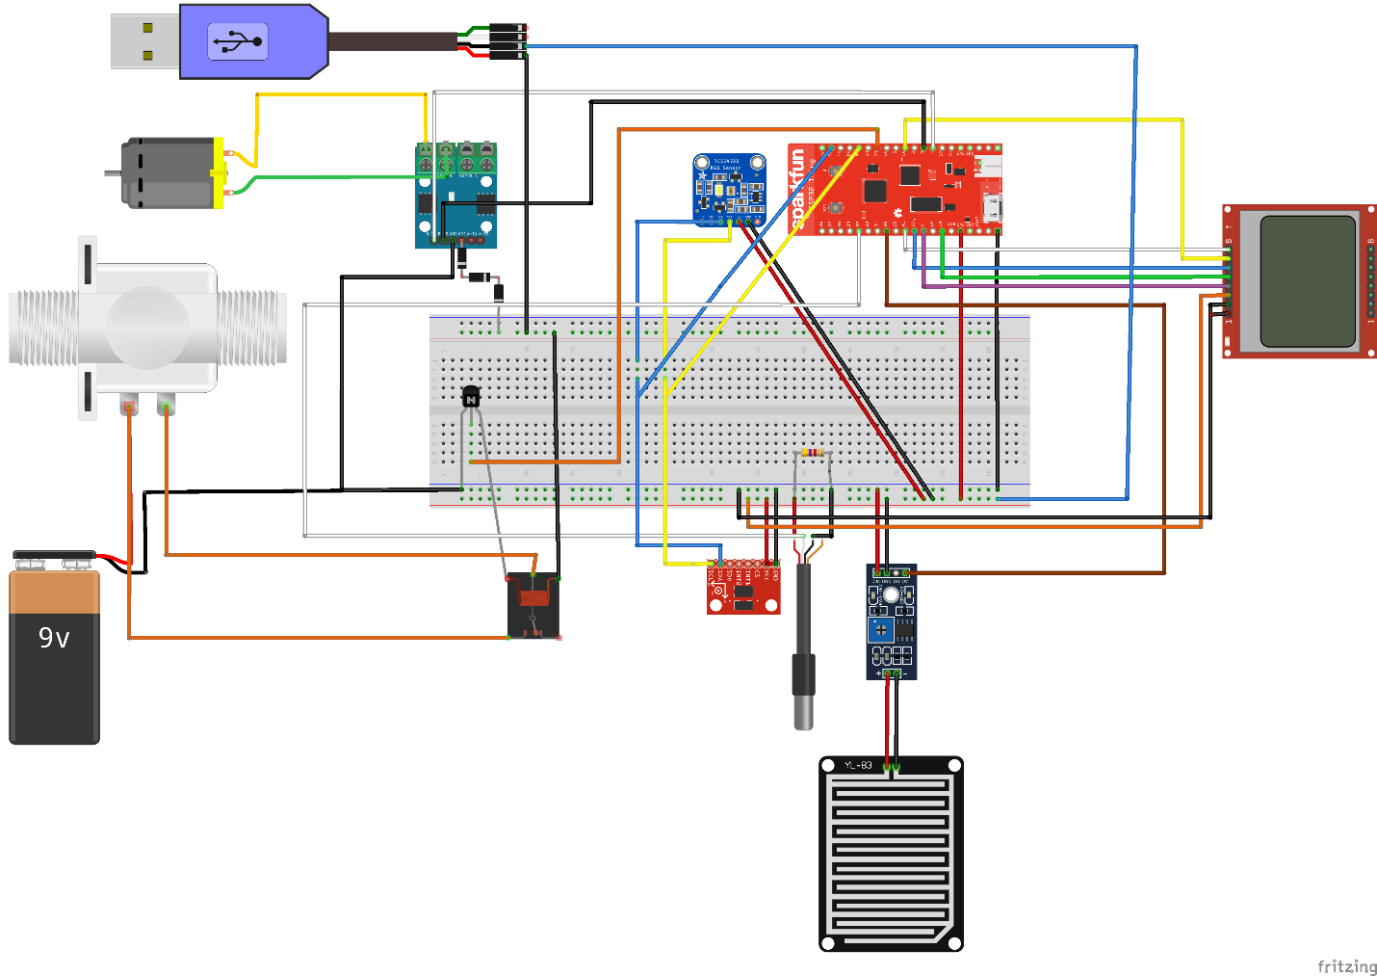

**Diagrama Físico**

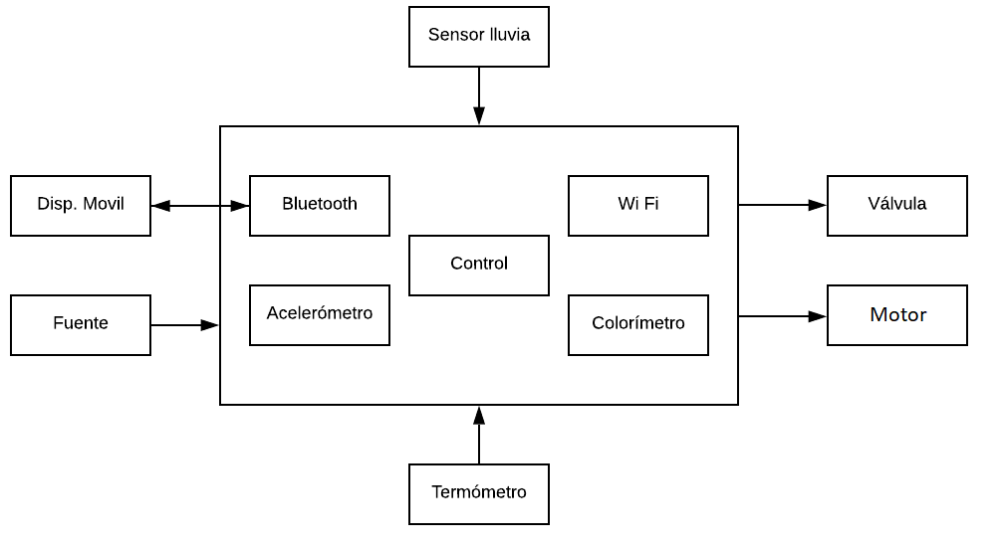

**Diagrama Funcional**

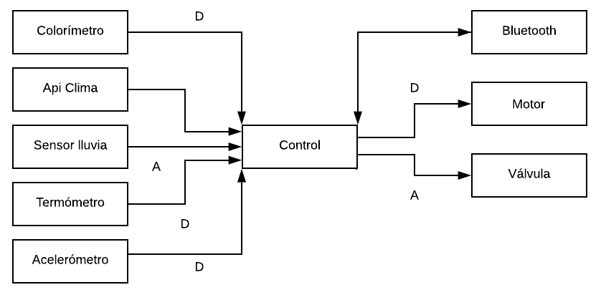

**Diagrama Lógico**

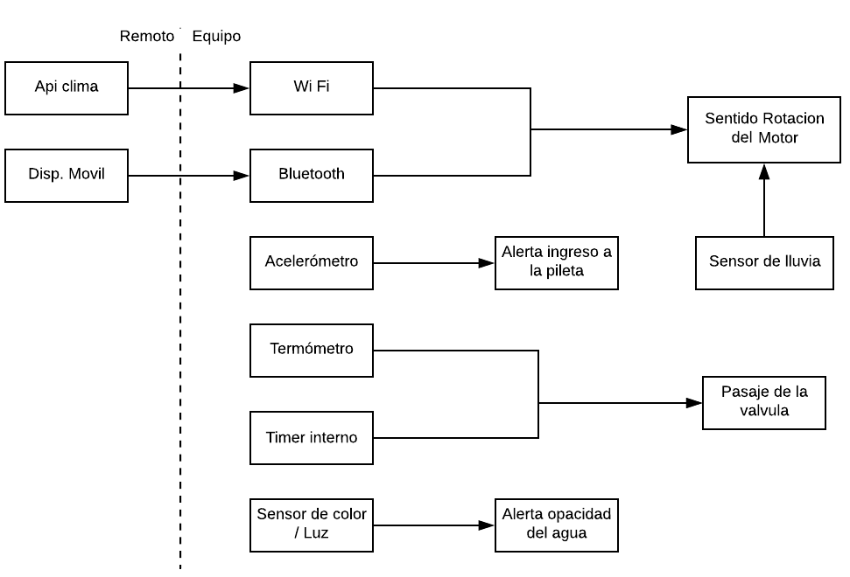

**Diagrama de software**

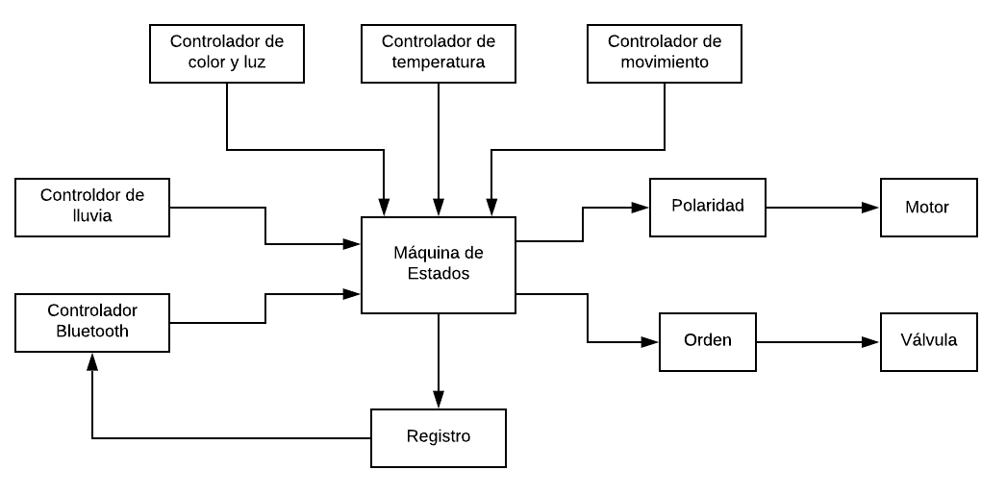

**Diagrama de estados**

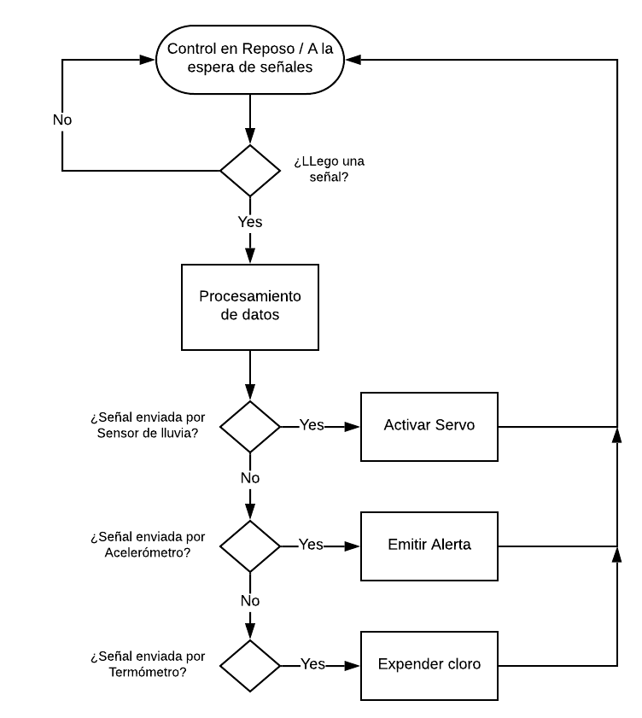

**Diagrama En Bloques**

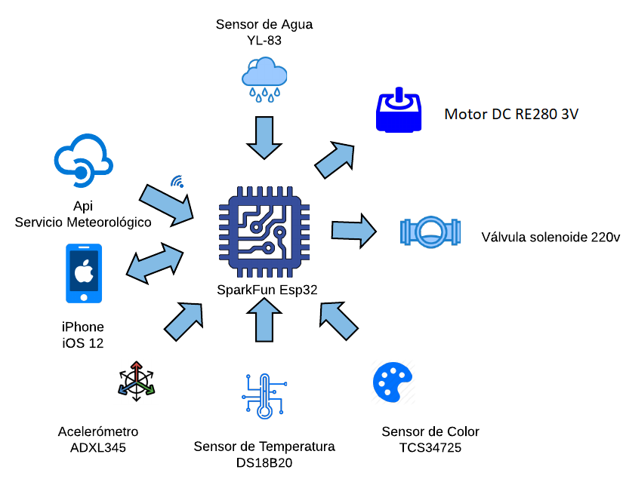

**Pantalla del SE**

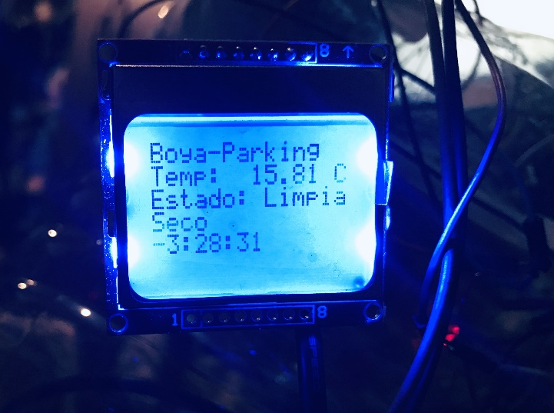

**Pantalla Principal de la Aplicación Mobile**

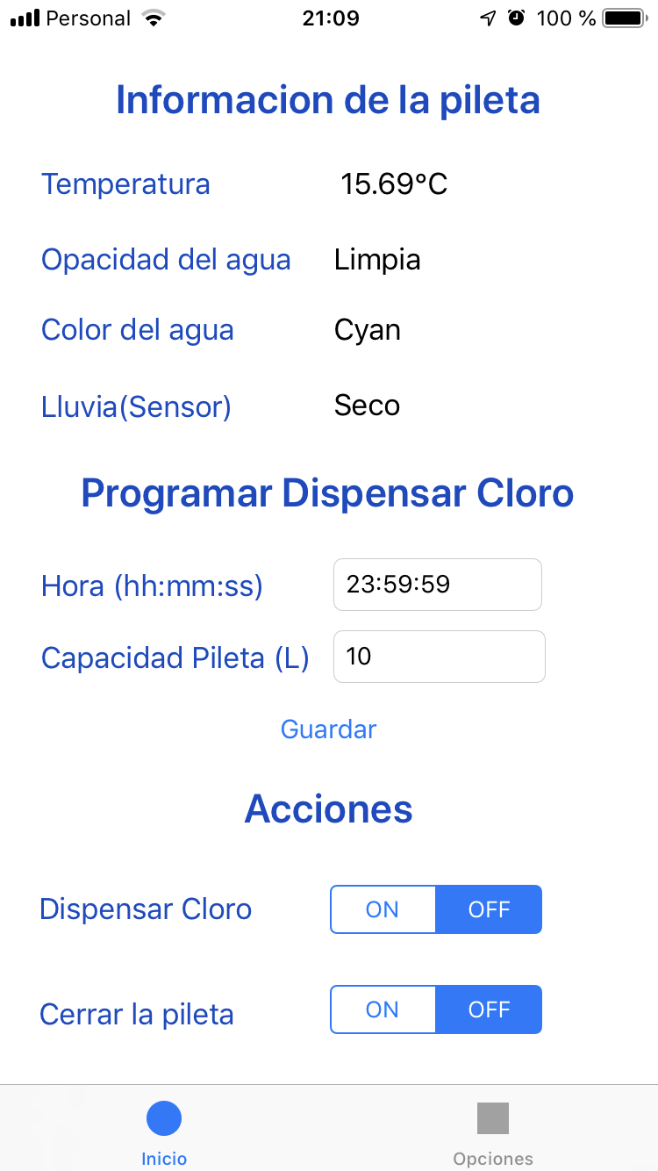

**Pantalla Secundaria de la Aplicación Mobile**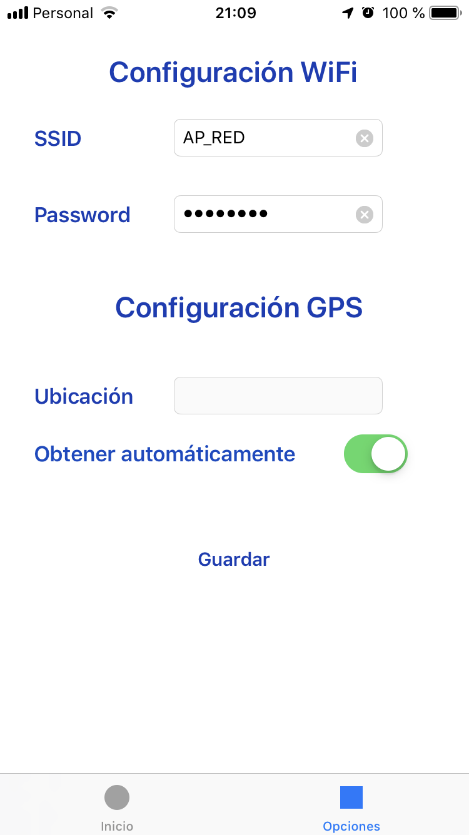

**Descripción detallada de las funcionalidades**

* Decisiones sin intervenciones del usuario:
  + Apertura o cierre del techo de la piscina: La boya al detectar agua mediante el sensor de lluvia o una indicación de lluvia enviada desde la API del clima envía una orden al motor (Puente H) de cerrado de la piscina.
  + Alerta de caídas: La boya al detectar un movimiento inusual catalogado como caída envía una alerta vía bluetooth al celular del usuario (previamente vinculado).
  + Información de la pileta: La boya en todo momento informa del estado de la pileta (temperatura, suciedad, color del agua y hora actual) mediante la pantalla presente en la misma boya y vía bluetooth al celular del usuario.
* Decisiones con intervención del usuario:
  + Apertura o cierre del techo de la piscina: El techo de la piscina es abierto o cerrado por el usuario a demanda.
  + Dispensación de cloro(automática): Previa configuración del usuario sobre capacidad de la pileta y hora de la dispensación la boya dispensa el cloro por un intervalo de tiempo que depende de la temperatura del agua y la capacidad de la piscina.
  + Dispensación de cloro (a demanda): El usuario puede dispensar cloro a demanda mediante la aplicación.
  + Configuraciones:
    - Wifi: El usuario puede configurar el acceso a internet de la boya mediante Wifi para que consulte el clima periódicamente.
    - Ubicación: El usuario puede configurar la ubicación de la boya para la obtención del clima, la ubicación puede provenir del GPS interno del celular o texto libre.